INTRODUCCION AL OLLYDBG PARTE 48

Los que descargaron la parte 46 y 47 apenas salio no leyeron la nota que les agregue, para los que las descargan a partir de ahora.

LUEGO DE ESCRIBIR LA PARTE 46 y sin haber terminado de solucionar aun el PATRICK, me di cuenta de este seria un tutorial bastante elevado, para el nivel que veniamos llevando asi que si alguno le resulta muy complicado tanto la parte 46 como la 47, les aconsejo saltearlos que despues de estos el 48 ya vuelve al nivel que estabamos y dejarlos para mas adelante cuando se sientan mas preparados.

Ricardo Narvaja

Y si ocurrio que cuando empece el patrick lo solucione primero con el metodo sencillo que se explica al final y pense que seria mas facil y resulto terrible, por lo cual quedaron estos tutes como muy dificiles entre los de la introduccion por ello la nota y si alguien ve que le resulta muy dificil aun el nivel de esos tutes pues los saltea y sigue por el 48 que continua con el nivel que veniamos teniendo y mas adelante los puede leer cuando tenga mas practica.

El packer que estudiaremos ahora en profundidad es el PESPIN 1.304 FULL hay muy buenos tutes de PESPIN, pero realmente hay muy buenos tutes de casi todos los packers en CRACKSLATINOS si quiero hacer un tute de algo que no hay la tendre dificil pues hay casi de todo.

Bueno llegar al OEP con el PESPIN es lo mas sencillo

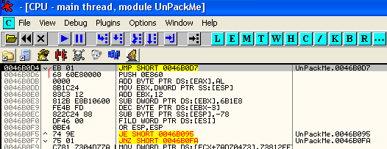
Alli tenemos al Pespin detenido en su EP, usaremos el OLLYDBG preparado para buscar OEPs, que utilizaremos con ese fin.

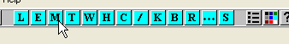
Vamos al mapa de memoria y alli en la primera seccion luego del header, ponemos un MEMORY BREAKPOINT ON ACCESS que realmente sera ON EXECUTION, porque si recuerdan este OLLYDBG esta parcheado para que pare solamente por ejecucion, y saltee los READ Y WRITE.

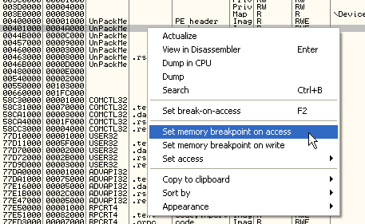
Nos aseguramos que tengamos todas las tildes puestas en DEBUGGING OPTIONS-EXCEPTIONS.

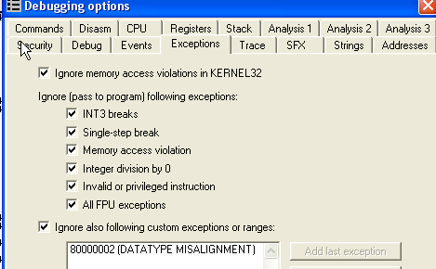
Y damos RUN

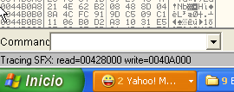

y luego de un largo cafe, jeje para en el OEP que apenas lo miramos nos damos cuanta que de OEP no tiene nada pues hay STOLEN BYTES.

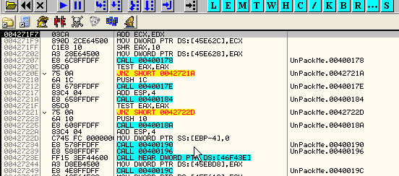

Mirando el stack

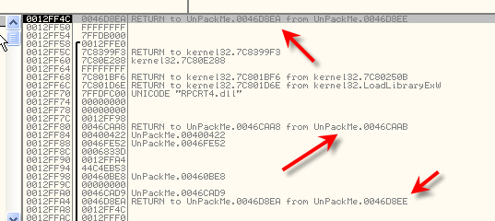
Vemos que hay mucho codigo ya ejecutado antes de llegar al falso OEP, o sea que hay stolen bytes.

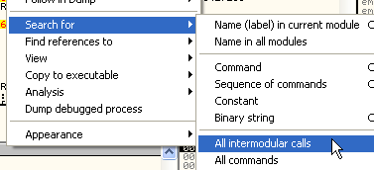

Tambien vemos que si hacemos SEARCH FOR- ALL INTERMODULAR CALLS

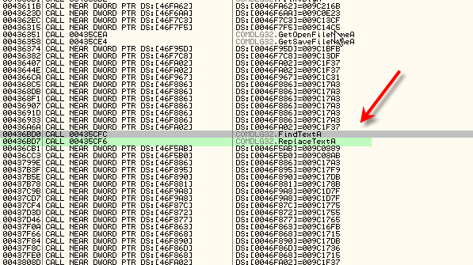
hay muy pocas llamadas a apis si seguimos alguna

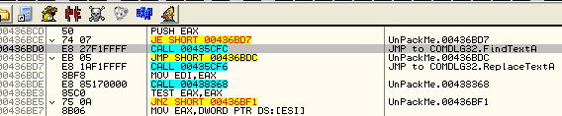

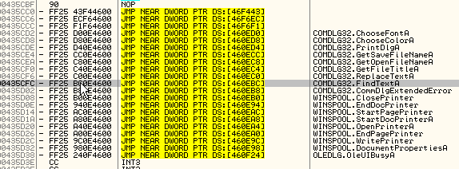

Alli hallamos unos pocos saltos a apis que estan resueltas y de aquí podemos mirar la IAT.

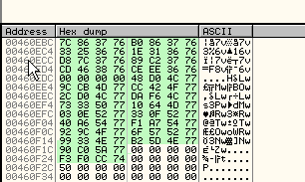

Alli vemos la IAT y justo en 460F28 esta el final, y si subimos

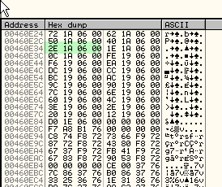
Vemos entradas redirigidas que si probamos a ver si tienen referencias para ver si pertenecen a la IAT.

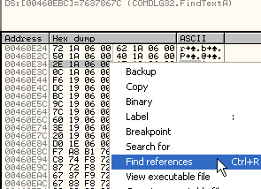

Vemos que no tienen referencias pero si seguimos subiendo vemos que pertenecen a la IAT asi que sera uno de los tantos trucos que tiene el PESPIN.

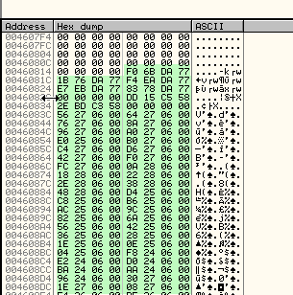
Tenemos el INICIO DE LA IAT en 460818, alli a la vista, luego nos detendremos a ver como repararemos la IAT para que quede correcta.

Volvamos al tema de los stolen bytes alli vemos justo arriba del falso OEP una zona de ceros ideal para los mismos.

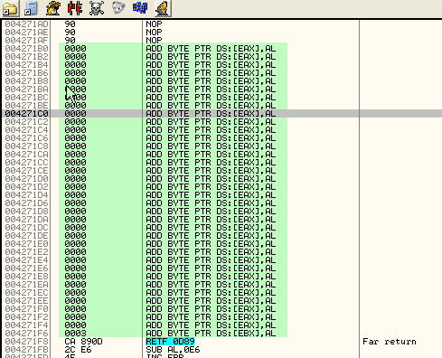
Reiniciemos el OLLYDBG y miremos el stack

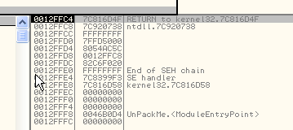
Vemos alli que antes de correr el programa, el stack esta en mi maquina en 12ffc4, quiere decir que si cuando llega al verdadero OEP el stack esta en la misma posicion o sea en 12FFc4, la primera sentencia que podria ser PUSH EBP se escribira en 12ffc0 justo arriba de esta, asi que busquemos 12FFc0 en el dump y pongamosle un HARDWARE BPX ON WRITE a ver si nos da resultado, puede que si puede que no, pero el razonamiento es logico.

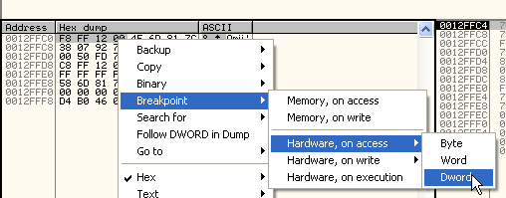

Alli lo colocamos y damos RUN, esto puede fallar si el programa detecta los hardware bpx o como en algunos packers si cambia las direcciones del stack a proposito para evitarlo antes de llegar al OEP, pero bueno intentemos.

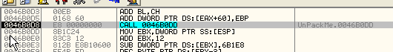
Para aquí se ve que es cuando trabaja el unpacker sigamos adelante apretemos F9.

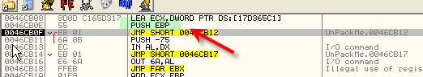
Alli hay un PUSH EBP, podria ser el OEP? Jeje traceemos, por supuesto los JMPS no interesan pues no cambian ni registros ni el stack.

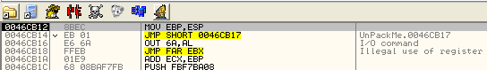

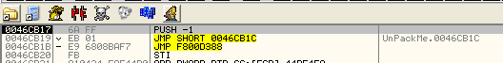
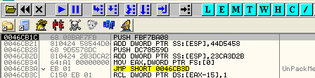
Aquí vemos una instrucción rara vemos que hace un PUSH y luego le suma un valor al mismo veamos.

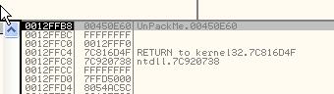

Luego de sumar el valor vemos que queda 450e60 asi que esto es similar a PUSH 450e60.

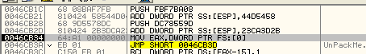
Luego el mismo truquito realmente es PUSH 4292c8

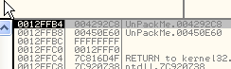
Sigamos

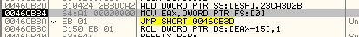

Alli hay otra sentencia, sigamos

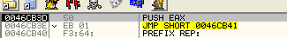
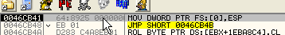

Y bueno son unos cuantos sigamos

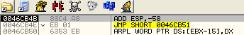
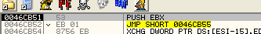
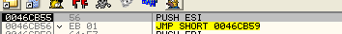
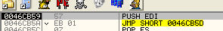
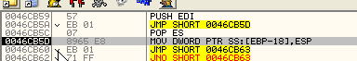
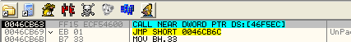
Un call lo copiamos exactamente asi luego resolveremos si va a una api o que es cuando arreglemos la IAT.

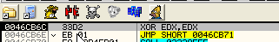
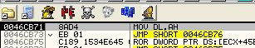
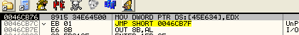
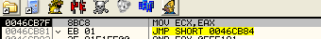
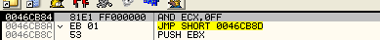

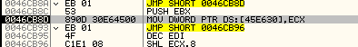

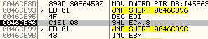
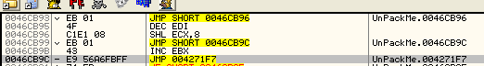
Y aquí ya salta al falso OEP asi que ya tenemos los stolen bytes jeje

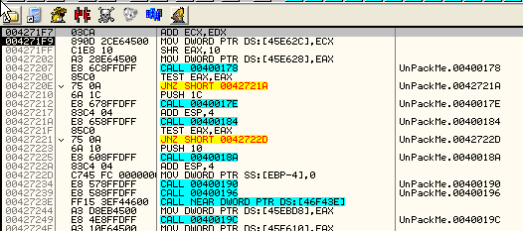
Si los copiamos a la zona del OEP

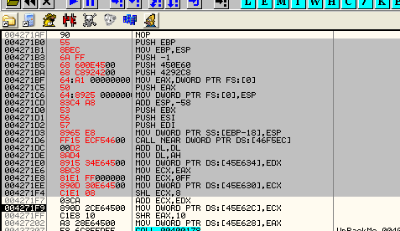
Vemos que caben justo y coinciden perfectamente aunque por ahora no haremos el dump ya tenemos localizados los stolen bytes, en la parte 49 veremos como empezar a tallar con la IAT.

09/07/06
Hasta la parte 49
Ricardo Narvaja

